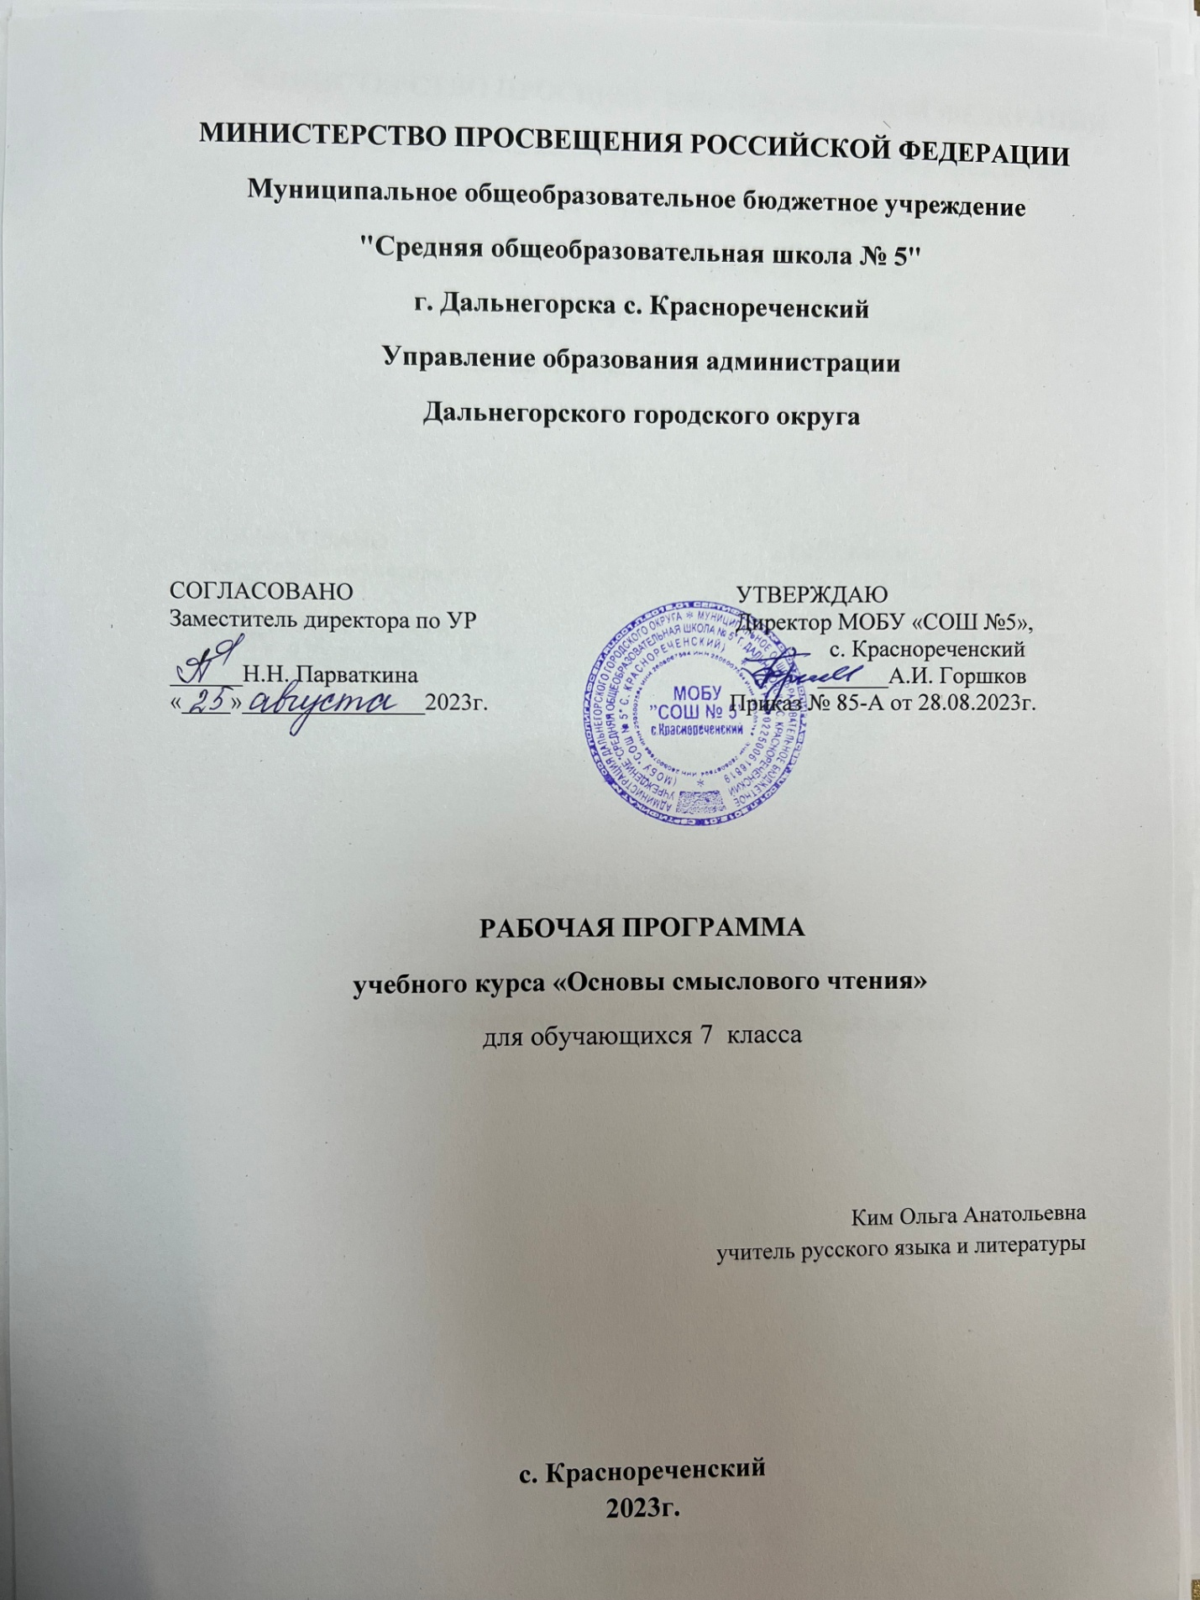

**Пояснительная записка**

Программа соответствует требованиям ФГОС ООО, в котором подчеркивается важность обучения смысловому чтению и отмечается, что чтение в современном информационном обществе носит «метапредметный» или «надпредметный» характер и умения чтения относятся к универсальным учебным действиям.

Навык смыслового чтения очень важен для формирования учебно-познавательных компетенций обучающихся.А так как связующим звеном всех учебных предметов является текст,торабота с ним позволит добиться оптимального результата.

**Цель программы** курса «Основы смыслового чтения и работы с текстом»: способствовать формированию читательской компетентности семиклассников на основе работы с текстом.

Программа курса направлена на развитие умений и навыков работы со всеми видами учебных текстов:

* выделять главную информацию в тексте,
* сокращать текст,
* выделять в тексте примеры, доказательства,
* аргументированно доказывать свою точку зрения.

**Задачи курса:**

* Формировать позитивное отношение к чтению.
* Совершенствовать умения самостоятельной работы с учебной книгой, художественным текстом.
* Совершенствовать умения вычитывать информацию, размышлять о прочитанном, давать оценку прочитанному.
* Развивать культуру речи, коммуникативные и творческие способности школьников.
* Формировать библиографическую грамотность школьников.

Таким образом, предлагаемые компетентностные задачи направлены на организацию учебной деятельности учащихся, связанной с пониманием текста как средства универсального общения. Работа по программе готовит обучающихся к полноценному усвоению информации текстов всех стилей и типов. В методическом плане программа курса ориентирована на общеучебные технологии и учитывает основные требования к чтению.

**Формы и методы** решения поставленных задач:

* Рассказ, лекция учителя.
* Чтение  учебных, художественных текстов.
* Практические задания.
* Самостоятельная работа.
* Тренинги.

Всего на изучение  курса «Основы смыслового чтения и работы с текстом» отводится 34 часа (из расчета 1 час в неделю).

Освоение программы смыслового чтения предполагает использование следующих технологий:

**Технология работы с текстом**

I этап. Работа с текстом до чтения

Антиципация (предвосхищение, предугадывание предстоящего чтения). Определение смысловой, тематической, эмоциональной направленности текста, выделение его героев по названию произведения, имени автора, ключевым словам, предшествующей тексту иллюстрации с опорой на читательский опыт.

Постановка целей урока с учетом общей готовности учащихся к работе.

II этап. Работа с текстом во время чтения

1.Первичное чтение текста. Самостоятельное чтение в классе или чтение - слушание, или комбинированное чтение (на выбор учителя) в соответствии с особенностями текста, возрастными и индивидуальными возможностями учащихся. Выявление первичного восприятия. Выявление совпадений первоначальных предположений учащихся с содержанием, эмоциональной окраской прочитанного текста.

Перечитывание текста. Медленное «вдумчивое» повторное чтение (всего текста или его отдельных фрагментов).

Анализ текста (приемы: диалог с автором через текст, комментированное чтение, беседа по прочитанному, выделение ключевых слов, предложений, абзацев, смысловых частей и проч.). Постановка уточняющего вопроса к каждой смысловой части.

Беседа по содержанию текста. Обобщение прочитанного. Постановка к тексту обобщающих вопросов. Обращение (в случае необходимости) к отдельным фрагментам текста.

Выразительное чтение.

III этап. Работа с текстом после чтения

1.Концептуальная (смысловая) беседа по тексту. Коллективное обсуждение прочитанного, дискуссия. Соотнесение читательских интерпретаций (истолкований, оценок) текста с авторской позицией. Выявление и формулирование основной идеи текста или совокупности его главных смыслов.

2.Знакомство с автором текста. Работа с материалами учебника, дополнительными источниками.

3.Работа с заглавием, иллюстрациями. Обсуждение смысла заглавия. Обращение учащихся к готовым иллюстрациям. Соотнесение видения художника с читательским представлением. Творческие задания, опирающиеся на какую-либо сферу читательской деятельности учащихся (эмоции, воображение, осмысление содержания, художественной формы).

**Технология критического мышления**

<http://festival.1september.ru/articles/600417/>

Развитие критического мышления через чтение и письмо - «надпредметная» технология, которая решает задачи:

* активизации познавательной деятельности обучающегося;
* развития культуры письма – формирование навыков написания текстов различных жанров;
* информационной грамотности – развития способности к самостоятельной аналитической и оценочной работе с информацией любой сложности;
* социальной компетентности – формирование коммуникативных навыков и ответственности за знание.

Под критическим мышлением в обучающей деятельности понимают совокупность качеств и умений, обусловливающих высокий уровень исследовательской культуры и обучающегося и педагога, а также “мышление оценочное, рефлексивное”, для которого знание является не конечной, а отправной точкой, аргументированное и логичное мышление, которое базируется на личном опыте и проверенных фактах. Эта технология является системой стратегий и методических приемов, предназначенных для использования в различных предметных областях, видах и формах работы. Она позволяет добиваться таких образовательных результатов, как:

* умение работать с увеличивающимся и постоянно обновляющимся информационным потоком в разных областях знаний;
* умение выражать свои мысли (устно и письменно) ясно, уверенно и корректно по отношению к окружающим;
* умение вырабатывать собственное мнение на основе осмысления различного опыта, идей и представлений;
* умение решать проблемы; способность самостоятельно заниматься своим обучением (академическая мобильность); умение сотрудничать и работать в группе; способность выстраивать конструктивные взаимоотношения с другими людьми.

В ходе учебной деятельности моделируется и анализируется процесс познания. Это позволяет использовать данную технологию как средство и инструмент самообразования человека. Учебная деятельность строится на основе партнерских взаимоотношений учащихся между собой , а также - между учителем и учениками.

**Методы и приемы**, используемые при работе по программе учебного курса:

1. вопросно-ответные упражнения;
2. восстановление / заполнение пропусков в тексте;
3. упражнение на распространениетекста дополнительной информацией;
4. исправление – определение и корректировка языковых или содержательных нарушений в тексте;
5. сопоставление / нахождение сходств и различий текстов;
6. перевод информации из вербальной в невербальную и наоборот;
7. восстановление последовательности частей текста;
8. составление различных видов планов;
9. тест;
10. конспектирование;
11. деление сплошного текста на абзацы согласно основной идее, содержащейся в каждой из них;
12. предвосхищение-прогнозирование содержания текста;
13. составление таблицы;
14. содержательный и смысловой выбор ответов или суждений.

**Семиклассник научится:**

* + определять главную тему текста;
  + различать темы и подтемы;
* придумывать заголовок, соответствующий общему смыслу текста;
* формулировать тезис, выражающий общий смысл текста;
* обнаруживать соответствие между частями текста и его общей идеей;
  + определять назначение разных видов текстов;
  + выделять не только главную, но и второстепенную информацию;
  + сопоставлять разные точки зрения и разные источники информации по заданной теме;
  + преобразовывать текст, используя новые формы представления информации: графики, диаграммы, таблицы;
  + формировать на основе текста систему аргументов для обоснования определенной позиции.
  + интерпретировать текст:
  + сравнивать и противопоставлять заключённую в тексте информацию разного характера;
* понимать авторскую позицию;
* выявлять информацию текста на основе сопоставления иллюстративного материал с информацией текста, анализа подтекста.

**Личностные, метапредметные результаты**

**освоения учебного курса**

Личностные УУД: мотивация чтения, мотивы учения, отношение к себе и к школе;

Регулятивные УУД : принятие учеником учебной задачи, произвольная регуляция деятельности;

Познавательные УУД : логическое и абстрактное мышление, оперативная память, творческое воображение, концентрация внимания, объем словаря;

Коммуникативные УУД: умение доносить свою позицию до других, владея приемами монологической и диалогической речи, учиться подтверждать аргументы фактами, взаимодействовать в режиме полилога; умение бегло, сознательно читать учебные тексты.

**Содержание учебного курса**

Введение. Виды речевой деятельности. Цели и виды чтения. Просмотровое чтение, ознакомительное, изучающее, поисковое.

Основные этапы работы с текстом, предназначенным для чтения. Предтекстовый, текстовый и послетекстовый этапы.

Виды чтения. Просмотровое чтение. Тема текста, заголовок, подзаголовок, абзац, предложение, аннотация, иллюстрация.

Виды чтения. Ознакомительное чтение Основная информация текста. Сплошное чтение текста. Прогнозирование общего содержания текста. Прием ИНСЕРТ.

Изучающее чтение Виды фиксирования информации: план, конспект, схема, графические символы, зрительные опоры

Синквейн.

Текст, цели, мотивы чтения; элементы текста

Стили речи, стилевые черты, языковые особенности

Типы речи.

Текст. Тема текста. Главная мысль текста Уровни понимания текста. Тема, микротема, идея

Деление текста на смысловые части. Микротема

План текста. Виды планов Вопросный план, тезисный, назывной, цитатный; простой и сложный план

Составление логической схемы текста

Конспект. Ключевые слова, абзац

Приемы разворачивания основой мысли (тезиса) Тезис, антитезис – размышление-доказательство

Сравнение объектов Выделение существенных признаков для сравнения объектов. Сравнение литературных персонажей. Тезис, аргументы, вывод

Информация, представленная разными способами в тексте. Таблица, схема,текст

Различные виды чтения: поисковое . Нахождение в тексте конкретных данных, графическая информация

Словари и справочники. Справочная литература, виды словарей.

Аргументация собственного мнения по затронутым в тексте проблемам.Эссе.

Рассуждение: тезис, аргумент, вывод

**Поурочное планирование**

|  |  |  |  |  |  |  |
| --- | --- | --- | --- | --- | --- | --- |
| **Дата** | **№** | **Тема** | **Основные понятия** | **УУД** | **Практическая деятельность учащегося** | **Дата** |
|  | 1 | Введение. Виды речевой деятельности. Цели и виды чтения | Просмотровое чтение, ознакомительное, изучающее, поисковое | *Личностные*  Создание у обучающихся положительной мотивации к занятиям. | Устное сообщение о видах чтения |  |
|  | 2 | Основные этапы работы с текстом, предназначенным для чтения. | Предтекстовый, текстовый и послетекстовый этапы. | *Познавательные*  Формулировка проблемы  *Регулятивные*  Целеполагание | Составление памятки «Как читать текст, чтобы понять его содержание» |  |
|  | 3 | Виды чтения. Просмотровое чтение. | Тема текста, заголовок, подзаголовок, абзац, предложение, аннотация, иллюстрация | *Регулятивные*  Контроль | Просмотровое чтение журналов и книг |  |
|  | 4 | Виды чтения. Ознакомительное чтение | Основная информация текста. Сплошное чтение текста | *Познавательные*  Структурирование знаний  *Регулятивные*  Коррекция | Ознакомительное чтение параграфа учебника. Монологическое высказывание |  |
|  | 5 | Виды чтения. Ознакомительное чтение | Прогнозирование общего содержания текста | *Регулятивные*  Коррекция  Контроль | Работа с текстом. Извлечение основной информации |  |
|  | 6 | Работа с текстом.прием ИНСЕРТ | Прием ИНСЕРТ | *Регулятивные*  Коррекция  Контроль | Работа с текстом по приему ИНСЕРТ |  |
|  | 7 | Виды чтения. Изучающее чтение | Виды фиксирования информации: план, конспект, схема, графические символы, зрительные опоры | *Регулятивные*  Коррекция  Контроль | Работа с текстом: составление плана, конспекта, схемы. Фиксирование зрительных опор |  |
|  | 8 | Виды чтения. Изучающее чтение | Виды фиксирования информации: план, конспект, схема, графические символы, зрительные опоры | *Познавательные*  Поиск информации  *Регулятивные*  Коррекция | Понимание графических символов и элементов рисунков |  |
|  | 9 | Составление синквейна | Синквейн | *Познавательные*  Поиск информации  *Регулятивные*  Коррекция | Работа с текстом: создание синквейнов |  |
|  | 10 | Практическое занятие «Как я быстро и внимательно читаю». Текст «Медальон … от комаров» | Текст, цели, мотивы чтения; элементы текста | *Познавательные*  Структурирование знаний  *Регулятивные*  Коррекция | Выбор нужного вида чтения в соответствии с целью чтения; использование формальных элементов текста для поиска нужной информации (сноски) |  |
|  | 11 | Определение функционального стиля текста | Стили речи, стилевые черты, языковые особенности | *Познавательные*  Смысловое чтение  *Регулятивные*  целеполагание | Анализ текстов разных стилей |  |
|  | 12 | Определение смыслового типа речи | Типы речи | *Познавательные*  Смысловое чтение  *Регулятивные*  целеполагание | Создание текстов разных типов речи по группам |  |
|  | 13 | Текст. Тема текста. Главная мысль текста | Уровни понимания текста. Тема, микротема, идея | *Познавательные*  Структурирование знаний  *Регулятивные*  Коррекция | Определение темы высказываний |  |
|  | 14 | Деление текста на смысловые части | Микротема | *Регулятивные*  Коррекция  Контроль | Работа с текстом. Деление на абзацы |  |
|  | 15 | Деление текста на смысловые части. Практическое занятие | Микротема | *Регулятивные*  Коррекция  Контроль | Работа с текстом |  |
|  | 16 | План текста. Виды планов | Вопросный план, тезисный, назывной, цитатный; простой и сложный план | *Регулятивные*  Коррекция  Контроль | Составление плана статей учебника. Работа по группам |  |
|  | 17 | План текста. Виды планов | *Познавательные*  Структурирование знаний*Регулятивные*  Прогнозирование результата | Составление плана статей учебника. Работа по группам |  |
|  | 18 | Практическая работа. Составление планов | Вопросный план, тезисный, назывной, цитатный; простой и сложный план | *Познавательные*  Структурирование знаний*Регулятивные*  Самоконтроль | Работа с текстом |  |
|  | 19 | Составление логической схемы текста | Типы речи | *Познавательные*  Структурирование знаний*Регулятивные*  Оценка | Составление логической схемы текста по образцу |  |
|  | 20 | Составление конспекта | Конспект. Ключевые слова, абзац | *Познавательные*  Структурирование знаний | Работа с текстом |  |
|  | 21 | Приемы разворачивания основой мысли (тезиса) | Тезис, антитезис – размышление-доказательство | *Познавательные*  Структурирование знаний*Регулятивные*  Самоконтроль | Работа с тезисом |  |
|  | 22 | Приемы разворачивания основой мысли (тезиса). Практическое занятие | Тезис, антитезис – размышление-доказательство | *Познавательные*  Структурирование знаний*Регулятивные*  Самоконтроль | Работа с текстом |  |
|  | 23 | Сравнение объектов | Тезис, аргументы, вывод | *Познавательные*  Структурирование знаний | Сравнение объектов по группам |  |
|  | 24 | Практическая работа. Выделение существенных признаков для сравнения объектов | Сравнение литературных персонажей | *Познавательные*  Структурирование знаний*Регулятивные*  Самоконтроль | Выделение существенных признаков для сравнения объектов |  |
|  | 25 | Информация, представленная разными способами в тексте. Таблица | Таблица, текст | *Познавательные* Структурирование знаний  *Регулятивные*  Целеполагание | Составление таблицы по параграфу учебника |  |
|  | 26 | Информация, представленная разными способами в тексте. Схема | Схема, текст | *Регулятивные*  Самоконтроль | Составление схем по правилу |  |
|  | 27 | Различные виды чтения: поисковое | Нахождение в тексте конкретных данных, графическая информация | *Познавательные*  Смысловое чтение  *Регулятивные*  Целеполагание  Планирование | Работа с текстом. Выписки из прочитанных текстов на заданную тему |  |
|  | 28 | Словари и справочники. Работа с дополнительными источниками | Справочная литература, виды словарей | *Познавательные* Структурирование знаний  *Регулятивные*  Целеполагание  Планирование | Работа со словарями. Составление словарной статьи |  |
|  | 29 | Практикум по работе с разными текстами | Тема, идея текста, главная и второстепенная информация | *Познавательные*  Смысловое чтение  *Регулятивные*  Целеполагание  Планирование | Работа с текстом |  |
|  | 30 | Работа с текстом. Ответы на поставленные вопросы | Тема, идея текста, главная и второстепенная информация | *Познавательные* Структурирование знаний  Анализ информации  Умение работать по алгоритму  *Регулятивные*  Рефлексия умений | Устное рассуждение по тексту |  |
|  | 31 | Работа с текстом. Устный, письменный пересказ текста (подробный, сжатый) | Монолог, диалог | *Познавательные*  Смысловое чтение  *Регулятивные*  Целеполагание  Планирование | Работа в парах: пересказ текста |  |
|  | 32 | Работа с текстом. Аргументация собственного мнения по затронутым в тексте проблемам | Эссе.  Рассуждение: тезис, аргумент, вывод | *Познавательные*  Смысловое чтение  *Регулятивные*  Планирование | Написание эссе |  |
|  | 33 | Диагностика умения работы с текстом | Текст. Признаки текста | *Познавательные*  Смысловое чтение  *Регулятивные*  Самоконроль | Работа с текстом |  |
|  | 34 | Итоговое занятие «Что такое *умение работать с текстом*» | Текст | *Регулятивные*  Планирование | Работа с текстом. Подведение итогов |  |

**Литература**

1. Федеральный государственный образовательный стандарт основного общего образования /М – во образования и науки Рос. Федерации. – М.: Просвещение, 2021. – 48 с.

2. Формирование универсальных учебных действий в основной школе: от действия к мысли. Система заданий: пособие для учителя / [А.Г. Асмолов, Г.В. Бурменская, И.А. Володарская]; под ред. А. Г. Асмолова. – 2 – е изд. – М.: Просвещение, 2021.- 159с.

3. Развитие критического мышления на уроке: пособие для учителей общеобразоват. учреждений / С.И. Заир – Бек, И.В. Муштавинская. – 2 – е изд. дораб. – М.: Просвещение, 2011.- 223 с.

4. Обучение стратегиям чтения в 5-9 классах: как реализовать ФГОС.

Пособие для учителя / Н.Н. Сметанникова.- М.: Баласс, 2011.

5.Междисциплинарная программа «Основы смыслового чтения и работа с текстом» <http://metodsovet.ru/megdiciplinarnaya_programma.html>

6. Рабочая тетрадь по русскому языку. Задания на понимание текста: 7 класс:/ О.Н.Зайцева. – М.: Издательство «Экзамен», 2014. – 134, [ 2] с. (Серия «Учебно-методический комплект»)